Departamento de Ciencias Básicas

EL INSTITUTO TECNOLÓGICO DE GUAYMAS

CONVOCA
A TODAS LAS ESCUELAS DE NIVEL MEDIO SUPERIOR DE LA REGIÓN A PARTICIPAR EN EL:

XXI Concurso Regional de Ciencias Básicas y Ciencias EconómicoAdministrativas de Nivel Medio Superior 2025

Objetivo: Reconocer e incentivar la preparación, el esfuerzo, la capacidad y las competencias de los estudiantes en la comprensión y el dominio de las ciencias básicas y las ciencias económicoadministrativas. Asimismo, distinguir la labor docente realizada por los profesores en la enseñanza de las ciencias. De igual manera, fortalecer la vinculación del Instituto Tecnológico de Guaymas con las instituciones de nivel medio superior de la región.

BASES Y CRITERIOS DE LA CONVOCATORIA
Las instituciones educativas deberán confirmar su participación y registrar a los equipos en las áreas de conocimiento en las que participarán, a más tardar el viernes 17 de octubre del 2025, antes de las 14:00 horas, enviando un correo a cbas_guaymas@tecnm.mx o por WhatsApp al 6221150992 con los registros de los participantes.

Se proporcionará hoja de registro y temario de apoyo por área de conocimiento. La información estará disponible para consulta y descarga en el siguiente enlace: https://itguaymas.edu.mx/ o podrá solicitarse a los siguientes medios de contacto: cbas_guaymas@tecnm.mx o por WhatsApp al 6221150992.

Una vez confirmada la participación y los equipos de las diferentes instituciones, se dará a conocer la programación y horarios del evento, a más tardar el lunes 20 de octubre de 2025.

Departamento de Ciencias Básicas

Las instituciones participantes deberán formar equipos de cinco estudiantes, eligiendo las áreas de conocimiento en las que deseen participar. Cada bachillerato podrá conformar hasta un máximo de cuatro equipos.

El evento se llevará a cabo en dos áreas de conocimiento, cada una con tres disciplinas a evaluar:

- Ciencias Básicas (Matemáticas, Física y Química).
- Ciencias Económico-Administrativas (Administración, Contabilidad y Economía).

Cada área de conocimiento se evaluará en dos fases:

Fase I (Individual): Todos los participantes realizarán, de manera individual, una evaluación tipo CENEVAL en formato digital en el centro de cómputo del IT Guaymas. El puntaje acumulado por los miembros de cada equipo se utilizará para seleccionar a los cuatro equipos con mayor puntuación de cada área de conocimiento, quienes avanzarán a la segunda fase.

Fase II (Grupal): Los cuatro equipos de cada área de conocimiento seleccionados previamente en la Fase I participarán en esta etapa. En equipo, resolverán de manera escrita una serie de reactivos correspondientes a las disciplinas de su área de conocimiento en el centro de información de la institución.

LUGAR Y FECHA

El Concurso Regional de Ciencias Básicas y Económico-Administrativas se llevará a cabo en las instalaciones del Tecnológico Nacional de México - Instituto Tecnológico de Guaymas el jueves 23 de octubre de 2025, en un horario de 8:00 a 15:00 horas.

DE LOS PARTICIPANTES

Podrán participar todos los alumnos de nivel medio superior que estén inscritos en el periodo agosto - diciembre 2025, presentando una credencial actualizada que los acredite como estudiantes.

Los participantes solo podrán utilizar una calculadora de bolsillo no programable y el formulario oficial proporcionado por el IT Guaymas.
Departamento de Ciencias Básicas

Todos los alumnos deberán presentarse en el lugar indicado por la sede 15 minutos antes del inicio de las actividades del concurso.

DE LOS ASESORES

Cada institución participante deberá enviar un asesor por área de conocimiento para acompañar a sus equipos. Los asesores deberán acreditarse mediante un oficio de comisión expedido por la dirección de su plantel.

DEL JURADO CALIFICADOR

Este estará compuesto por un máximo de tres profesores del Instituto Tecnológico de Guaymas, uno para cada disciplina de cada área de conocimiento.

PREMIACIÓN

Se premiarán los tres primeros lugares de cada área de conocimiento con mayor calificación.

- Se harán acreedores a un premio en especie.
- Además, obtendrán una exención de pago de inscripción para el ingreso al Instituto Tecnológico de Guaymas en la próxima inscripción de nuevo ingreso (Premio no Transferible), el cual se otorgará de la siguiente manera: primer lugar (100%), segundo lugar (75%) y tercer lugar (50%) de exención del pago de inscripción en nuestro plantel.

La premiación estará a cargo del Instituto Tecnológico de Guaymas, el día 23 de octubre del 2025 a las 14:30 horas, en el auditorio del instituto.

Departamento de Ciencias Básicas

TRANSITORIOS

El desarrollo del evento deberá apegarse a esta convocatoria y los inconvenientes no previstos deberán ser resueltos por el comité organizador.

Para cualquier aclaración o dudas, contactar al siguiente correo: cbas_guaymas@tecnm.mx, contacto de WhatsApp: 6221150992

Guaymas, Son.,19 de septiembre de 2025

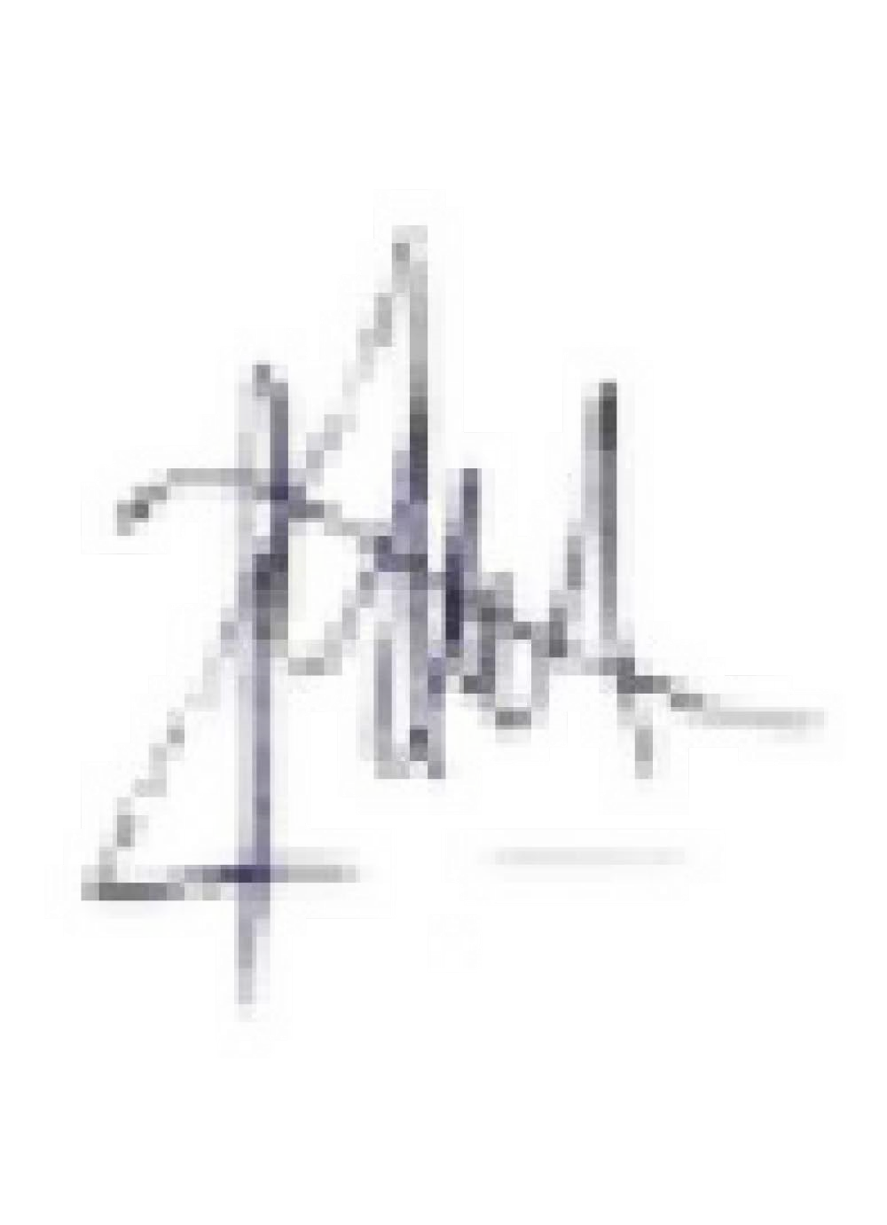
A T E N T A M E N T E
Excelencia en Educación Tecnológica®
“Educar, Iluminar, Crecer” ®

EUGENIO BORBOA ACOSTA
Director del plantel

